LAB Logbook

Lab 1

1-DataFrame: This data structure keeps data as a two dimensional array/table.

2-unique(values): This general function returns the unique values in the given array.

3-isna(obj): This general function finds the missing values (N/A) in the given object (most likely an array).

4-merge(left, right[, how, on, left_on, ...]): This general function merge two DataFrame or Series objects into a one object.

5-read_csv(): This general function reads the data from a csv file.

Lab 2

metin, ekran görüntüsü, diyagram, öykü gelişim çizgisi; kumpas; grafiğini çıkarma içeren bir resim

Açıklama otomatik olarak oluşturuldu

House size: 2351343 * 0.75 = 1.763507,25

Cost guess: 4.8

Lab 3

metin, ekran görüntüsü, çizgi, sayı, numara içeren bir resim

Yapay zeka tarafından oluşturulan içerik yanlış olabilir.

*Anomalies found with Z score*

metin, ekran görüntüsü, çizgi, sayı, numara içeren bir resim

Yapay zeka tarafından oluşturulan içerik yanlış olabilir.

*Anomalies found with IQR method*

Lab 4

metin, ekran görüntüsü, çizgi, öykü gelişim çizgisi; kumpas; grafiğini çıkarma içeren bir resim

Yapay zeka tarafından oluşturulan içerik yanlış olabilir.

metin, yazı tipi, beyaz, çizgi içeren bir resim

Yapay zeka tarafından oluşturulan içerik yanlış olabilir.

Lab 5

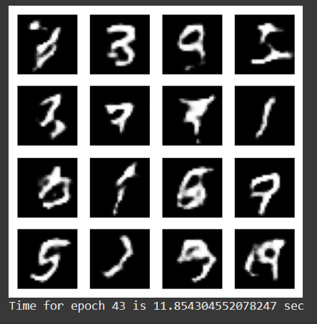

Lab 6

metin, diyagram, çizgi, öykü gelişim çizgisi; kumpas; grafiğini çıkarma içeren bir resim

Yapay zeka tarafından oluşturulan içerik yanlış olabilir.

Lab 7

metin, yazı tipi, ekran görüntüsü içeren bir resim

Yapay zeka tarafından oluşturulan içerik yanlış olabilir.

metin, ekran görüntüsü, yazı tipi içeren bir resim

Yapay zeka tarafından oluşturulan içerik yanlış olabilir.

 metin, kalıp, desen, düzen, dikdörtgen, ekran görüntüsü içeren bir resim

Yapay zeka tarafından oluşturulan içerik yanlış olabilir.

3-NO

Lab 8

1. Harshkumar Mahyavanshi
2. p = 7, g = 13, s =  1, private key a = 18

Lab 9

Lab 10

Lab 11

Lab 12